Artículos científicos
Percepción de los estudiantes sobre el diseño y la usabilidad del Juego Digital para el proceso de enseñanza-aprendizaje sobre la Electrónica versión 1.0

Students' perception of the design and usability of the Digital Game for the teaching-learning process about Electronics version 1.0

Ricardo-Adán Salas-Rueda
Instituto de Ciencias Aplicadas y Tecnología, Universidad Nacional Autónoma de México
ricardo.salas@icat.unam.mx

Resumen
En México, las universidades junto con los docentes buscan actualizar e innovar las actividades de los cursos por medio de la incorporación de las Tecnologías de la Información y Comunicación (TICs). Esta investigación cuantitativa analizó los aspectos sobre el diseño y la usabilidad del prototipo 1.0 sobre el Juego Digital para el proceso de enseñanza-aprendizaje sobre la Electrónica (JDE). En esta primera etapa, el prototipo 1.0 del JDE está compuesto por el módulo cuestionario, el cual contiene las preguntas sobre el tema de las Compuertas Lógicas. Este trabajo fue realizado con el apoyo del Programa UNAM-DGAPA-PAPIME con clave PE400421. La muestra está compuesta por 18 estudiantes de una universidad localizada en la Ciudad de México. Los objetivos de esta investigación son (1) diseñar, construir y evaluar el JDE versión 1.0 (módulo cuestionario) y (2) analizar las percepciones de los estudiantes sobre el JDE versión 1.0. Los resultados del aprendizaje automático (regresión lineal) con 50%, 60%, 70% y 80% de entrenamiento indican que los contenidos (texto e imágenes) y el color en el JDE influyen positivamente la navegación, la facilidad de uso y la creación de un entorno agradable. Asimismo, el Modelo ADDIE permitió la planeación y organización del JDE versión 1.0 por medio de las etapas Análisis, Diseño, Desarrollo, Implementación y Evaluación. Por último, los docentes pueden transformar el proceso de enseñanza-aprendizaje a través de la construcción y el uso de aplicaciones tecnológicas.
Palabras clave: TIC, tecnología educativa, educación superior, juego digital, aprendizaje automático.

Abstract
In Mexico, universities together with teachers seek to update and innovate the course activities through the incorporation of Information and Communication Technologies (ICTs). This quantitative research analyzed the aspects of the design and usability of the prototype 1.0 about the Digital Game for the teaching-learning process on Electronics (JDE). In this first stage, the JDE prototype 1.0 is composed of the questionnaire module, which contains the questions about the topic of Logic Gates. This work was carried out with the support of the UNAM-DGAPA-PAPIME Program with code PE400421. The sample is made up of 18 students from a university located in Mexico City. The objectives of this research are (1) design, build and evaluate the JDE version 1.0 (questionnaire module) and (2) analyze the students' perceptions about the JDE version 1.0. The results of machine learning (linear regression) with 50%, 60%, 70% and 80% of training indicate that the content (text and images) and color in the JDE positively influence the navigation, ease of use and creation of a pleasant environment. Likewise, the ADDIE Model allowed the planning and organization of the JDE version 1.0 through the Analysis, Design, Development, Implementation and Evaluation stages. Finally, teachers can transform the teaching-learning process through the construction and use of technological applications.
Keywords: ICT, educational technology, higher education, digital game, machine learning.
Fecha Recepción: Junio 2020 Fecha Aceptación: Diciembre 2020

Introducción
Hoy en día, las instituciones educativas están transformando la organización de los cursos debido a que las Tecnologías de la Información y Comunicación (TICs) permiten la realización de creativas actividades en cualquier momento (Kewalramani, Palaiologou y Dardanou, 2020; Mailizar y Fan, 2020; Parmaxi y Zaphiris, 2017). De hecho, los avances tecnológicos como las aplicaciones web y juegos digitales tienen un papel fundamental durante la actualización del proceso de aprendizaje (Perienen, 2020; Salas-Rueda, Salas-Rueda y Salas-Rueda, 2020).
Durante el Siglo XXI, la tecnología está cambiando el proceso educativo y actualizando los modelos pedagógicos (Amador et al., 2020; Tagoe y Cole, 2020; Yang, 2018). Por ejemplo, los docentes utilizan las TICs con la finalidad de crear nuevos espacios virtuales que faciliten el rol activo de los estudiantes desde cualquier lugar (Chen, Dobinson y Kent, 2020; Bervell, Umar y Kamilin, 2020). Las universidades en México buscan mejorar la calidad del proceso de enseñanza-aprendizaje por medio de la incorporación de las herramientas tecnológicas en las actividades escolares (Salas-Rueda, Ramírez-Ortega y Eslava-Cervantes, 2021). En particular, los docentes utilizan la tecnología para planear y organizar nuevas actividades centradas en los usuarios (Amador et al., 2020; Bervell, Umar y Kamilin, 2020; Sack y Roth, 2017).
Los estudiantes de los cursos sobre la Electrónica tienen dificultades para comprender los temas sobre las Compuertas lógicas y desarrollar sus habilidades durante la construcción de los circuitos digitales. Por esta razón, esta investigación mixta propone el diseño y la construcción del juego digital JDE versión 1.0 con el objetivo de mejorar las condiciones de enseñanza-aprendizaje.
Las preguntas de investigación son:
- ¿Cuál es el impacto sobre los contenidos y el color del juego digital JDE versión 1.0 en la navegación?
- ¿Cuál es el impacto sobre los contenidos y el color del juego digital JDE versión 1.0 en la facilidad de uso?
- ¿Cuál es el impacto sobre los contenidos y el color del juego digital JDE versión 1.0 en la creación de un entorno agradable?

TICs en el proceso educativo
Las TICs como los juegos digitales (Salas-Rueda, Salas-Rueda y Salas-Rueda, 2020), el software educativo (Mailizar y Fan, 2020), los muros colaborativos (Salas-Rueda, Ramírez-Ortega y Eslava-Cervantes, 2021) y las aplicaciones web (Sack y Roth, 2017) han modificado las condiciones de enseñanza-aprendizaje.
En los cursos de matemáticas, los maestros utilizaron el software educativo con el propósito de desarrollar las habilidades en los estudiantes (Mailizar y Fan, 2020; Perienen, 2020; Salas-Rueda, Salas-Rueda y Salas-Rueda, 2020). Por ejemplo, Geogebra, Autograph, Geometer’s Sketchpad, Cabri Geometry, Maple y Maxima facilitaron el aprendizaje en los cursos de Álgebra, Geometría, Estadística y Matemáticas (Mailizar y Fan, 2020).
Las TICs están cambiando las funciones de los docentes y alumnos durante el proceso de enseñanza-aprendizaje (Amador et al., 2020; Perienen, 2020; Salas-Rueda, Ramírez-Ortega y Eslava-Cervantes, 2021). Por ejemplo, el uso del muro colaborativo facilitó la asimilación del conocimiento sobre el Diseño Gráfico por medio de la difusión de la información en Internet y el intercambio de ideas en el salón de clases (Salas-Rueda, Ramírez-Ortega y Eslava-Cervantes, 2021).
En el curso de Geografía, la incorporación de las herramientas tecnológicas facilitó el proceso de aprendizaje (Sack y Roth, 2017). En particular, el uso de una aplicación web sobre la cartografía facilitó el desarrollo de las habilidades y la participación de los estudiantes dentro y fuera del salón de clases (Sack y Roth, 2017).
En el campo de la estadística, los estudiantes utilizaron un juego digital de preguntas y respuestas con el objetivo de mejorar la asimilación del conocimiento sobre el tema de las frecuencias (Salas-Rueda, Salas-Rueda y Salas-Rueda, 2020). Este juego digital facilitó el rol activo de los estudiantes e incrementó la satisfacción y motivación durante el proceso de aprendizaje por medio de la construcción de nuevas experiencias educativas (Salas-Rueda, Salas-Rueda y Salas-Rueda, 2020).
Por último, los avances tecnológicos han permitido mejorar el proceso de enseñanza-aprendizaje sobre las matemáticas (Mailizar y Fan, 2020), diseño gráfico (Salas-Rueda, Ramírez-Ortega y Eslava-Cervantes, 2021), estadística (Salas-Rueda, Salas-Rueda y Salas-Rueda, 2020) y geografía (Sack y Roth, 2017).

Método
Los objetivos particulares de esta investigación cuantitativa son (1) construir el juego digital JDE versión 1.0 (2) analizar el impacto sobre los contenidos y el color del juego digital JDE versión 1.0 en la navegación (3) analizar el impacto sobre los contenidos y el color del juego digital JDE versión 1.0 en la facilidad de uso y (4) analizar el impacto sobre los contenidos y el color del juego digital JDE versión 1.0 en la creación de un entorno agradable.

Participantes
La muestra está compuesta por 18 estudiantes de una universidad localizada en la Ciudad de México.
Procedimiento
El procedimiento de esta investigación inició con el diseño del juego digital JDE versión 1.0. Este prototipo está compuesto por el módulo cuestionario, el cual contiene las preguntas sobre el tema de las Compuertas Lógicas (Ver Figura 1).

Figura 1. Página de inicio.
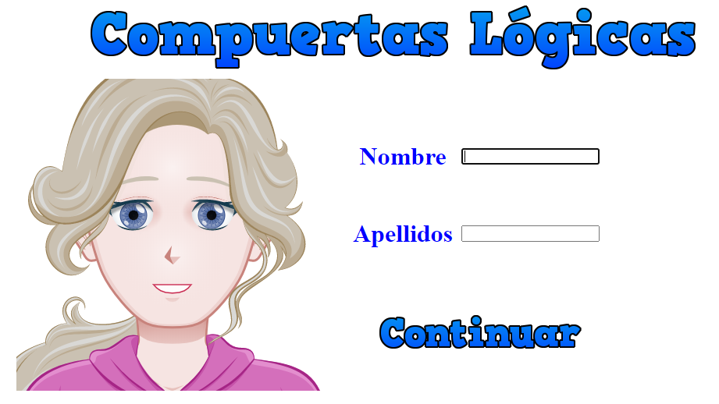
Fuente: elaboración propia.
La Tabla 1 muestra el uso del modelo ADDIE para la planeación y organización del juego digital JDE versión 1.0.

Tabla 1. Uso del modelo ADDIE.
No. | Etapa | Aspecto | Descripción
1 | Análisis | Características de los alumnos | 18 estudiantes de una universidad localizada en la Ciudad de México
1 | Análisis | Problema | Los estudiantes de los cursos sobre la Electrónica tienen dificultades para comprender los temas sobre las Compuertas lógicas y desarrollar sus habilidades durante la construcción de los circuitos digitales
1 | Análisis | Unidad | Compuertas lógicas
2 | Diseño | Objetivos de aprendizaje | Comprender el uso de las compuertas lógicas And, Or y Not en el campo de la electrónica
2 | Diseño | Objetivos de aprendizaje | Comprender la relación entre las compuertas lógicas y la función de salida
3 | Desarrollo | Uso de la tecnología | Construcción del juego digital JDE versión 1.0
4 | Implementación | Sitio web | http://sistemasusables.com/papime/inicio.html
5 | Evaluación | Instrumentación de medición | Cuestionario
Fuente: elaboración propia.
Las hipótesis de investigación sobre la navegación del juego digital JDE versión 1.0 son:
- Hipótesis 1 (H1): Los contenidos (texto e imágenes) en el JDE influyen positivamente la navegación
- Hipótesis 2 (H2): El color en el JDE influye positivamente la navegación
Las hipótesis de investigación sobre la facilidad de uso en el juego digital JDE versión 1.0 son:
- Hipótesis 3 (H3): Los contenidos (texto e imágenes) en el JDE influyen positivamente la facilidad de uso
- Hipótesis (H4): El color en el JDE influye positivamente la facilidad de uso
Las hipótesis de investigación sobre la creación de un entorno agradable por medio del juego digital JDE versión 1.0 son:
- Hipótesis (H5): Los contenidos (texto e imágenes) en el JDE influyen positivamente la creación de un entorno agradable
- Hipótesis (H6): El color en el JDE influye positivamente la creación de un entorno agradable

Recolección de datos
La Tabla 2 muestra el cuestionario en línea utilizado para recolectar la información sobre el juego digital JDE versión 1.0.

Tabla 2. Cuestionario digital.
No. | Variable | Dimensión | Pregunta | Respuesta | n | %
1 | Juego digital JDE | Contenidos | 1. Los contenidos (texto e imágenes) del juego digital JDE son
 |  |  |  | Muy malos (1) | 0 | 0.00%
 |  |  |  | Malos (2) | 0 | 0.00%
 |  |  |  | Buenos (3) | 10 | 55.56%
 |  |  |  | Muy buenos (4) | 8 | 44.44%
1 | Juego digital JDE | Color | 2. El color del juego digital JDE es
 |  |  |  | Muy malo (1) | 0 | 0.00%
 |  |  |  | Malo (2) | 0 | 0.00%
 |  |  |  | Bueno (3) | 9 | 50.00%
 |  |  |  | Muy bueno (4) | 9 | 50.00%
2 | Usabilidad | Navegación | 3. La navegación del juego digital JDE es
 |  |  |  | Muy mala (1) | 0 | 0.00%
 |  |  |  | Mala (2) | 2 | 11.11%
 |  |  |  | Buena (3) | 8 | 44.44%
 |  |  |  | Muy buena (4) | 8 | 44.44%
2 | Usabilidad | Facilidad de uso | 4. La facilidad de uso en el juego digital JDE es
 |  |  |  | Muy mala (1) | 0 | 0.00%
 |  |  |  | Mala (2) | 0 | 0.00%
 |  |  |  | Buena (3) | 8 | 44.44%
 |  |  |  | Muy buena (4) | 10 | 55.56%
2 | Usabilidad | Entorno agradable | 5. La creación de un entorno agradable en el juego digital JDE es
 |  |  |  | Muy mala (1) | 0 | 0.00%
 |  |  |  | Mala (2) | 4 | 22.22%
 |  |  |  | Buena (3) | 3 | 16.67%
 |  |  |  | Muy buena (4) | 11 | 61.11%
Fuente: elaboración propia.

Análisis de datos
La herramienta Rapidminer permite calcular el aprendizaje automático (regresiones lineales). La sección de entrenamiento (50%, 60%, 70% y 80% de la muestra) permite evaluar las hipótesis sobre el juego digital JDE versión 1.0 y la sección de evaluación (50%, 40%, 30% y 20% de la muestra) permite identificar la exactitud de las regresiones lineales por medio del error al cuadrado.

Resultados
La Tabla 2 indica que los contenidos (texto e imágenes) del juego digital JDE son buenos (n = 10, 55.56%) y muy buenos (n = 8, 44.44%). Asimismo, el color del juego digital JDE es bueno (n = 9, 50.00%) y muy bueno (n = 9, 50.00%).
Los resultados del aprendizaje automático (regresión lineal) con 50%, 60%, 70% y 80% de entrenamiento indican que los contenidos (texto e imágenes) y el color en el JDE influyen positivamente la navegación, la facilidad de uso y la creación de un entorno agradable (Ver Tabla 3). El juego digital JDE versión 1.0 está disponible en la siguiente dirección web: http://sistemasusables.com/papime/inicio.html

Tabla 3. Resultados del aprendizaje automático.
Hipótesis | Entrenamiento | Regresión lineal | Resultado | Error al cuadrado
H1: Contenidos en el JDE → navegación | 50% | y = 0.749x + 0.750 | Aceptada: 0.749 | 0.471
H1: Contenidos en el JDE → navegación | 60% | y = 0.857x + 0.571 | Aceptada: 0.857 | 0.436
H1: Contenidos en el JDE → navegación | 70% | y = 0.674x + 1.100 | Aceptada: 0.674 | 0.270
H1: Contenidos en el JDE → navegación | 80% | y = 0.541x + 1.500 | Aceptada: 0.541 | 0.146
H2: Color en el JDE → navegación | 50% | y = 0.589x + 1.357 | Aceptada: 0.589 | 0.180
H2: Color en el JDE → navegación | 60% | y = 0.603x + 1.301 | Aceptada: 0.603 | 0.261
H2: Color en el JDE → navegación | 70% | y = 0.513x + 1.569 | Aceptada: 0.513 | 0.012
H2: Color en el JDE → navegación | 80% | y = 0.606x + 1.245 | Aceptada: 0.606 | 0.284
H3: Contenidos en el JDE → facilidad de uso | 50% | y = 0.871x + 0.406 | Aceptada: 0.871 | 0.600
H3: Contenidos en el JDE → facilidad de uso | 60% | y = 0.874x + 0.500 | Aceptada: 0.874 | 0.844
H3: Contenidos en el JDE → facilidad de uso | 70% | y = 0.892x + 0.306 | Aceptada: 0.892 | 0.642
H3: Contenidos en el JDE → facilidad de uso | 80% | y = 0.889x + 0.556 | Aceptada: 0.889 | 0.764
H4: Color en el JDE → facilidad de uso | 50% | y = 0.149x + 2.800 | Aceptada: 0.149 | 0.361
H4: Color en el JDE → facilidad de uso | 60% | y = 0.233x + 2.466 | Aceptada: 0.233 | 0.502
H4: Color en el JDE → facilidad de uso | 70% | y = 0.214x + 2.642 | Aceptada: 0.214 | 0.354
H4: Color en el JDE → facilidad de uso | 80% | y = 0.285x + 2.428 | Aceptada: 0.285 | 0.346
H5: Contenidos en el JDE → creación de un entorno agradable | 50% | y = 0.714x + 1.142 | Aceptada: 0.714 | 0.550
H5: Contenidos en el JDE → creación de un entorno agradable | 60% | y = 0.714x + 1.143 | Aceptada: 0.714 | 0.708
H5: Contenidos en el JDE → creación de un entorno agradable | 70% | y = 0.874x + 0.500 | Aceptada: 0.874 | 0.506
H5: Contenidos en el JDE → creación de un entorno agradable | 80% | y = 0.874x + 0.500 | Aceptada: 0.874 | 0.632
H6: Color en el JDE → creación de un entorno agradable | 50% | y = 0.349x + 2.200 | Aceptada: 0.349 | 0.717
H6: Color en el JDE → creación de un entorno agradable | 60% | y = 0.099x + 3.200 | Aceptada: 0.099 | 1.054
H6: Color en el JDE → creación de un entorno agradable | 70% | y = 0.380x + 2.142 | Aceptada: 0.380 | 0.727
H6: Color en el JDE → creación de un entorno agradable | 80% | y = 0.428x + 2.000 | Aceptada: 0.428 | 0.866
Fuente: elaboración propia.

Construcción del juego digital JDE versión 1.0
La Figura 2 muestra un ejemplo sobre las preguntas del juego digital JDE.

Figura 2. Ejemplo sobre las preguntas del juego digital JDE versión 1.0
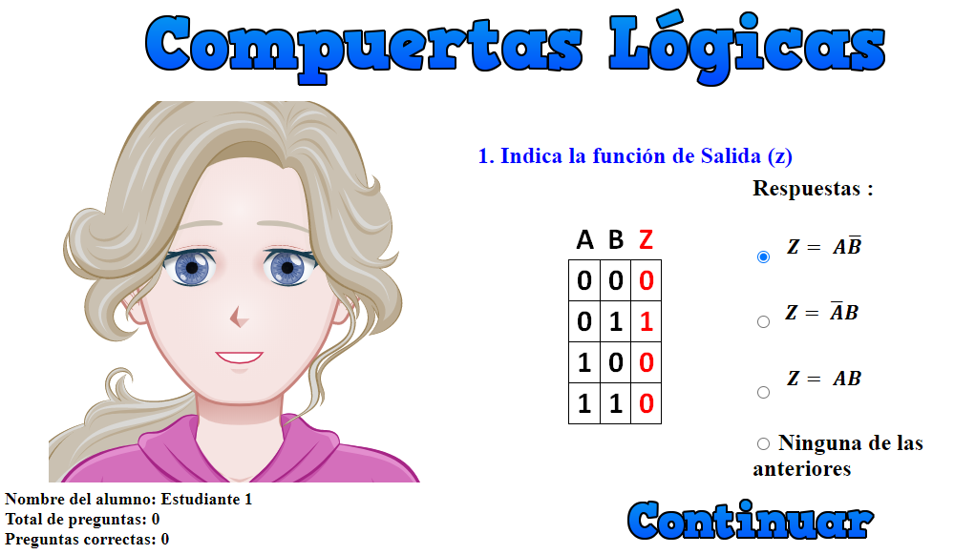

Fuente: elaboración propia
La Figura 3 muestra un ejemplo sobre la interfaz web del juego digital JDE versión 1.0 cuando la respuesta es incorrecta.

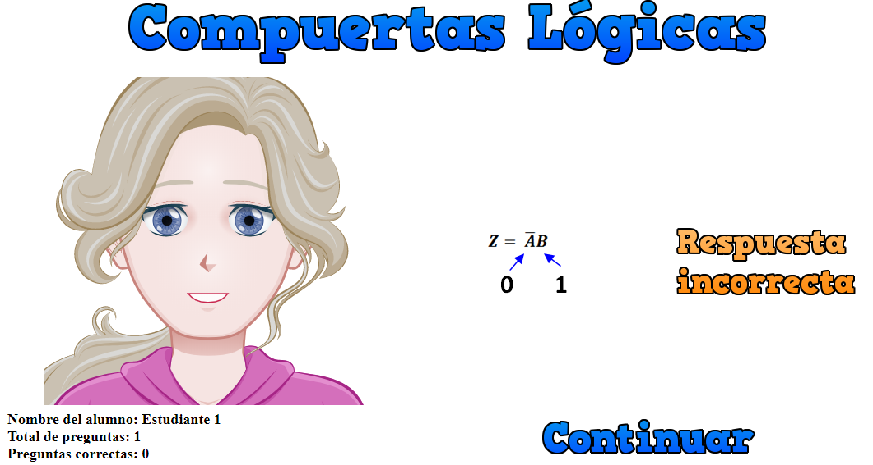
Figura 3. Respuesta incorrecta en el juego digital JDE versión 1.0.

Fuente: elaboración propia.
La Figura 4 muestra un ejemplo sobre la interfaz web del juego digital JDE versión 1.0 cuando la respuesta es correcta.
Figura 4. Respuesta correcta en el juego digital JDE versión 1.0.
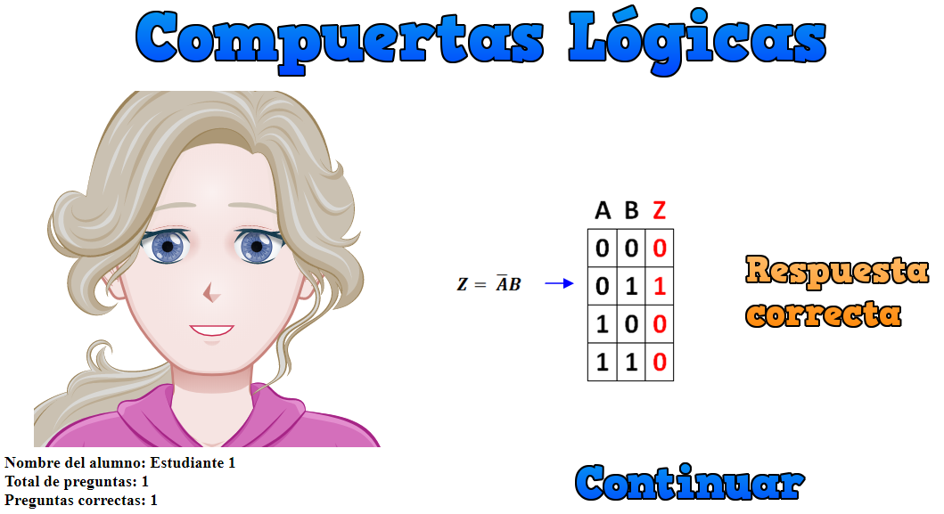

Fuente: elaboración propia.
La Figura 5 muestra la calificación obtenida en el juego digital JDE versión 1.0.

Figura 5. Retroalimentación del juego digital JDE versión 1.0.
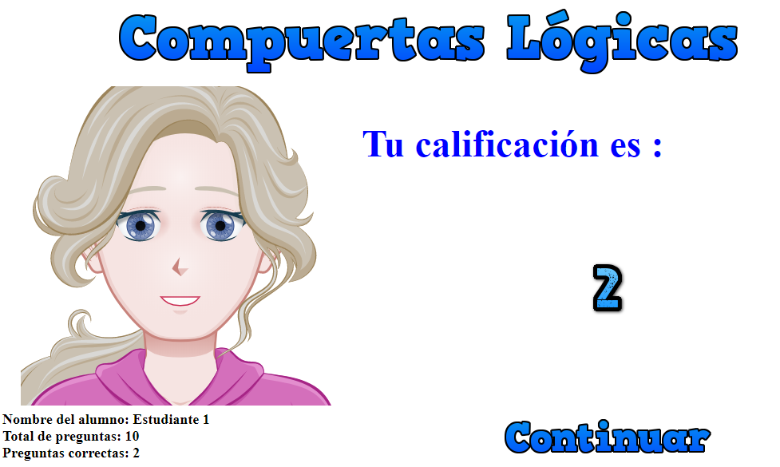

Fuente: elaboración propia.

Navegación en el JDE
La Tabla 2 indican que la navegación del juego digital JDE es mala (n = 2, 11.11%), buena (n = 8, 44.44%) y muy buena (n = 8, 44.44%). Los resultados del aprendizaje automático con 50% (0.749), 60% (0.857), 70% (0.674) y 80% (0.541) indican que la H1 es aceptada (Ver Tabla 3). Por lo tanto, los contenidos (texto e imágenes) en el JDE influyen positivamente la navegación. Del mismo modo, los resultados del aprendizaje automático con 50% (0.589), 60% (0.603), 70% (0.513) y 80% (0.606) indican que la H2 es aceptada (Ver Tabla 3). Por lo tanto, el color en el JDE influye positivamente la navegación.

Facilidad de uso en el JDE
La Tabla 2 indican que la facilidad de uso en el juego digital JDE es buena (n = 8, 44.44%) y muy buena (n =10, 55.56%). Los resultados del aprendizaje automático con 50% (0.871), 60% (0.874), 70% (0.892) y 80% (0.889) indican que la H3 es aceptada (Ver Tabla 3). Por lo tanto, los contenidos (texto e imágenes) en el JDE influyen positivamente la facilidad de uso. Del mismo modo, los resultados del aprendizaje automático con 50% (0.149), 60% (0.233), 70% (0.214) y 80% (0.285) indican que la H4 es aceptada (Ver Tabla 3). Por consiguiente, el color en el JDE influye positivamente la facilidad de uso.

Entorno agradable en el JDE
La Tabla 2 muestra que la creación de un entorno agradable en el juego digital JDE es mala (n = 4, 22.22%), buena (n = 3, 16.67%) y muy buena (n = 11, 61.11%). Los resultados del aprendizaje automático con 50% (0.714), 60% (0.714), 70% (0.874) y 80% (0.874) indican que la H5 es aceptada (Ver Tabla 3). Por lo tanto, los contenidos (texto e imágenes) en el JDE influyen positivamente la creación de un entorno agradable. Del mismo modo, los resultados del aprendizaje automático con 50% (0.349), 60% (0.099), 70% (0.380) y 80% (0.428) indican que la H6 es aceptada (Ver Tabla 3). Por consiguiente, el color en el JDE influye positivamente la creación de un entorno agradable.

Discusión
La construcción de aplicaciones tecnológicas permite innovar el proceso de enseñanza-aprendizaje (Sack y Roth, 2017; Salas-Rueda, 2020; Yang, 2018). Por ejemplo, el 55.56% de los estudiantes (n = 10) considera que los contenidos (texto e imágenes) del juego digital JDE son buenos. Asimismo, el color del juego digital JDE es bueno (n = 9, 50.00%).

Navegación en el JDE
Diversos autores (p. ej., Mason y Huff, 2019; Osada et al., 2020) mencionan que las aplicaciones tecnológicas deben de facilitar la navegación. El 44.44% de los estudiantes (n = 8) consideran que la navegación del juego digital JDE es muy buena.
Los resultados del aprendizaje automático sobre la H1 son superiores a 0.541, por lo tanto, los contenidos (texto e imágenes) en el JDE influyen positivamente la navegación. Por otro lado, los resultados del aprendizaje automático sobre la H2 son superiores a 0.510. Por consiguiente, el color en el JDE influye positivamente la navegación.

Facilidad de uso en el JDE
La facilidad de uso tiene un papel fundamental durante la implementación de las aplicaciones tecnológicas (Mason y Huff, 2019; Osada et al., 2020). En particular, el 55.56% de los estudiantes (n =10) mencionan que la facilidad de uso en el juego digital JDE es muy buena.
Los resultados del aprendizaje automático sobre la H3 son superiores a 0.870, por lo tanto, los contenidos (texto e imágenes) en el JDE influyen positivamente la facilidad de uso. Por otro lado, los resultados del aprendizaje automático sobre la H4 son superiores a 0.140. Por consiguiente, el color en el JDE influye positivamente la facilidad de uso.

Entorno agradable en el JDE
La incorporación de la tecnología en el campo educativo favorece la creación de nuevos espacios virtuales para el aprendizaje (Chen, Dobinson y Kent, 2020; Bervell, Umar y Kamilin, 2020; Tagoe y Cole, 2020). En particular, el 61.11% de los estudiantes (n = 11) consideran que la creación de un entorno agradable en el juego digital JDE es muy buena.
Los resultados del aprendizaje automático sobre la H5 son superiores a 0.710, por lo tanto, los contenidos (texto e imágenes) en el JDE influyen positivamente la creación de un entorno agradable. Por otro lado, los resultados del aprendizaje automático sobre la H6 son superiores 0.090. Por consiguiente, el color en el JDE influye positivamente la creación de un entorno agradable.

Conclusión
Las instituciones educativas con el apoyo de las TICs pueden crear nuevos espacios que faciliten el proceso de enseñanza-aprendizaje. En particular, el juego digital JDE versión 1.0 contiene el módulo cuestionario sobre los temas de las Compuertas Lógicas. Los resultados del aprendizaje automático indican que los contenidos (texto e imágenes) y el color en el JDE influyen positivamente la navegación, la facilidad de uso y la creación de un entorno agradable.
Esta investigación recomienda planear, organizar y construir nuevos espacios educativos por medio de los avances tecnológicos con la finalidad de mejorar el proceso de aprendizaje, actualizar los cursos, innovar las estrategias de enseñanza y facilitar la asimilación del conocimiento en cualquier momento.
Las limitaciones de esta investigación son el diseño y la construcción de los contenidos sobre el tema de las Compuertas lógicas. Por consiguiente, las futuras investigaciones pueden crear aplicaciones tecnológicas que consideren los temas sobre los Mapas de Karnaugh y el uso de los Flip-Flop.
En conclusión, la tecnología tiene un papel fundamental para lograr innovar las actividades escolares dentro y fuera del salón de clases. Por ejemplo, el juego digital JDE versión 1.0 permite la creación y realización de nuevas experiencias educativas en el campo de la electrónica desde cualquier lugar.

Agradecimientos
Trabajo realizado con el apoyo del Programa “UNAM-DGAPA-PAPIME” con clave PE400421: Diseño y construcción del Juego Digital para el proceso de enseñanza-aprendizaje sobre la Electrónica (JDE).

Referencias
Amador, J. M., Keehr, J., Wallin, A. y Chilton, C. (2020). Video Complexity: Describing Videos Used for Teacher Learning. Eurasia Journal of Mathematics, Science and Technology Education, 16(4), em1834. https://doi.org/10.29333/ejmste/113288
Bervell, B., Umar, I. N. y Kamilin, M. H. (2020). Towards a model for online learning satisfaction (MOLS): re-considering non-linear relationships among personal innovativeness and modes of online interaction. Open Learning: The Journal of Open, Distance and e-Learning, 35(3), 236-259. https://doi.org/10.1080/02680513.2019.1662776
Chen, J. C., Dobinson, T. y Kent, S. (2020). Lecturers’ perceptions and experiences of Blackboard Collaborate as a distance learning and teaching tool via Open Universities Australia (OUA). Open Learning: The Journal of Open, Distance and e-Learning, 35(3), 222-23. https://doi.org/10.1080/02680513.2019.1688654
Kewalramani, S., Palaiologou, I. y Dardanou, M. (2020). Children’s Engineering Design Thinking Processes: The Magic of the ROBOTS and the Power of BLOCKS (Electronics). Eurasia Journal of Mathematics, Science and Technology Education, 16(3), em1830. https://doi.org/10.29333/ejmste/113247
Mailizar, M. y Fan, L. (2020). Indonesian Teachers’ Knowledge of ICT and the Use of ICT in Secondary Mathematics Teaching. Eurasia Journal of Mathematics, Science and Technology Education, 16(1), em1799. https://doi.org/10.29333/ejmste/110352
Mason, R. y Huff, K. (2019). The effect of format and device on the performance and usability of web-based questionnaires. International Journal of Social Research Methodology, 22(3), 271-280. https://doi.org/10.1080/13645579.2018.1542150
Osada, K., Muke, P. Z., Piwowarczyk, M., Telec, Z. y Trawiński, B. (2020). Comparative Usability Analysis of Selected Data Entry Methods for Web Systems. Cybernetics and Systems, 51(2), 192-213. https://doi.org/10.1080/01969722.2019.1705552
Parmaxi, A. y Zaphiris, P. (2017). Web 2.0 in Computer-Assisted Language Learning: a research synthesis and implications for instructional design and educational practice. Interactive Learning Environments, 25(6), 704-716. https://doi.org/10.1080/10494820.2016.1172243
Perienen, A. (2020). Frameworks for ICT Integration in Mathematics Education - A Teacher’s Perspective. Eurasia Journal of Mathematics, Science and Technology Education, 16(6), em1845. https://doi.org/10.29333/ejmste/7803
Sack, C. M. y Roth, R. E. (2017). Design and evaluation of an Open Web Platform cartography lab curriculum. Journal of Geography in Higher Education, 41(1), 1-23. https://doi.org/10.1080/03098265.2016.1241987
Salas-Rueda, R. A. (2020). Impact of the WampServer application in Blended learning considering data science, machine learning, and neural networks. E-Learning and Digital Media, 17(3), 199-217. https://doi.org/10.1177/2042753020901730
Salas-Rueda, R. A., Ramírez-Ortega, J. y Eslava-Cervantes, A. L. (2021). Use of the Collaborative Wall to Improve the Teaching-Learning Conditions in the Bachelor of Visual Arts. Contemporary Educational Technology, 13(1), ep286. https://doi.org/10.30935/cedtech/8711
Salas-Rueda, R. A., Salas-Rueda, E. P. y Salas-Rueda, R. D. (2020). Analysis and design of the web game on descriptive statistics through the ADDIE model, data science and machine learning. International Journal of Education in Mathematics, Science and Technology, 8(3), 245-260. https://doi.org/10.46328/ijemst.v8i3.759
Tagoe, M. A. y Cole, Y. (2020). Using the Sakai Learning Management System to change the way Distance Education nursing students learn: are we getting it right? Open Learning: The Journal of Open, Distance and e-Learning, 35(3), 201-221. https://doi.org/10.1080/02680513.2019.1704232
Yang, S. (2018). Investigating teacher learning using a web-based writing platform. Asia-Pacific Journal of Teacher Education, 46(1), 78-97. https://doi.org/10.1080/1359866X.2016.1245408

